软件功能升级1

1. 在二代测序菜单中增加子模块：微生物鉴定  
   调用python脚本文件：micro_classify.py

输入文件的后缀：.fq.gz 或 .fastq.gz  
输出文件后缀：.report和.kraken

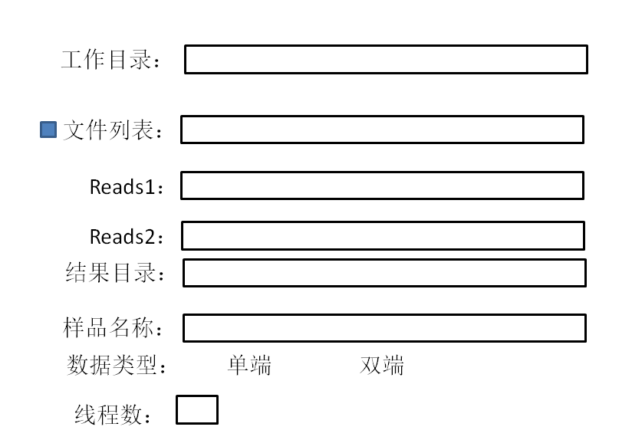

工作目录输入或选择工作路径

文件列表：  
文件列表的结构：制表符分割，三列结构（样品名、后缀、相对工作目录的相对路径）  
文件列表前面增加一个勾选框，不勾选则该行和工作目录灰色，不可操作；若勾选则该行和工作目录可操作，read1，read2，样品名称行不可操作

Reads1，Reads2选择序列文件

结果目录：所有结果保存在此路径下，每个样品无需创新子文件夹

数据类型：单选框，若选择单端，则read2不可操作

线程数：大于0的整数

1. 在二代测序菜单中增加子模块：序列提取

对应python文件：seq_extract.py

工作目录：输入或选择工作路径

Taxid：；物种分类号

文件列表：  
文件列表的结构：制表符分割，三列结构（样品名、后缀、相对工作目录的相对路径）  
文件列表前面增加一个勾选框，不勾选则该行灰色，不可操作；若勾选则该行和工作目录可操作， read1，read2，分类文件、样品名称行不可操作

Reads1，Reads2选择序列文件

结果目录：所有结果保存在此路径下，每个样品无需创新子文件夹

数据类型：单选框，若选择单端，则read2不可操作

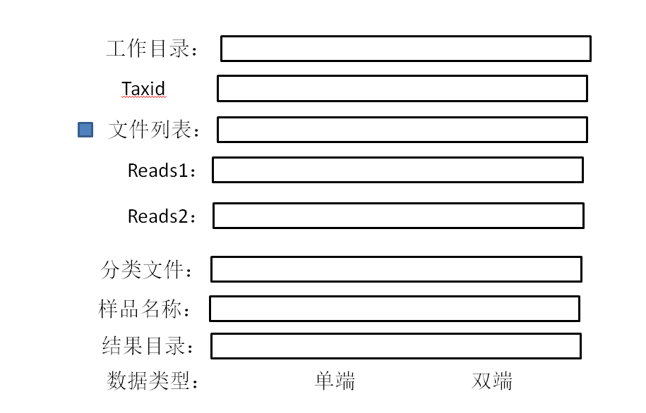

1. 在二代测序菜单中增加子模块：从头拼接

对应python文件：denovo_assemble.py

工作目录输入或选择工作路径

文件列表：  
文件列表的结构：制表符分割，三列结构（样品名、后缀、相对工作目录的相对路径）  
文件列表前面增加一个勾选框，不勾选则该行和工作目录灰色，不可操作；若勾选则该行和工作目录可操作，read1，read2，样品名称行不可操作

Reads1，Reads2选择序列文件

结果目录：所有结果保存在此路径下，每个样品无需创新子文件夹（拼接工具会自动创建新文件夹）

数据类型：单选框，若选择单端，则read2不可操作

线程数：大于0的整数

Kmer：一串逗号分割的奇数（需进行校验）,默认值写进config文件中

Length：大于0整数，默认值写进config文件中

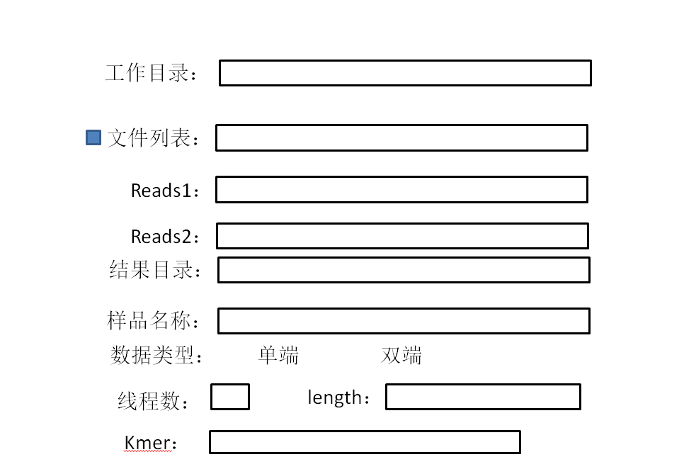

1. 新增一个一级菜单，名称：序列比对
2. 在序列比对菜单下新增一个子菜单：核酸BLAST

工作目录输入或选择工作路径

文件列表：  
文件列表前面增加一个勾选框，不勾选则该行和工作目录灰色，不可操作；若勾选则该行和工作目录可操作，fasta文件，样品名称行不可操作

线程数：大于0的整数

结果数：大于0的整数

HSP：大于0的整数

下面的字符每个前面加一个勾选框

